FICHA TÉCNICA
Título: Moscati, el médico de los pobres. Dirección: Giacomo Campiotti. País: Italia. Año: 2007. Fecha de estreno: 18/01/2013. Duración: 124 min. Género: Biográfico. Reparto: Giuseppe Fiorello (Giuseppe Moscati), Kasia Smutniak (Elena), Ettore Bassi (Giorgio), Carmine Borrino (Umberto), Paola Casella (Cloe), Giorgio Colangeli (De Lillo), Marco Gambino, Emanuela Grimalda. Productora: Artis Edizioni Digitali, Castingart2222, Sacha Film.
SINOPSIS
Un médico napolitano empieza a destacar por el trato humano que da a todos sus pacientes. Su dedicación le lleva a renunciar a diferentes cosas, hasta extremos que para cualquiera serían excesivos.
MOSCATI,
EL MÉDICO DE
LOS POBRES
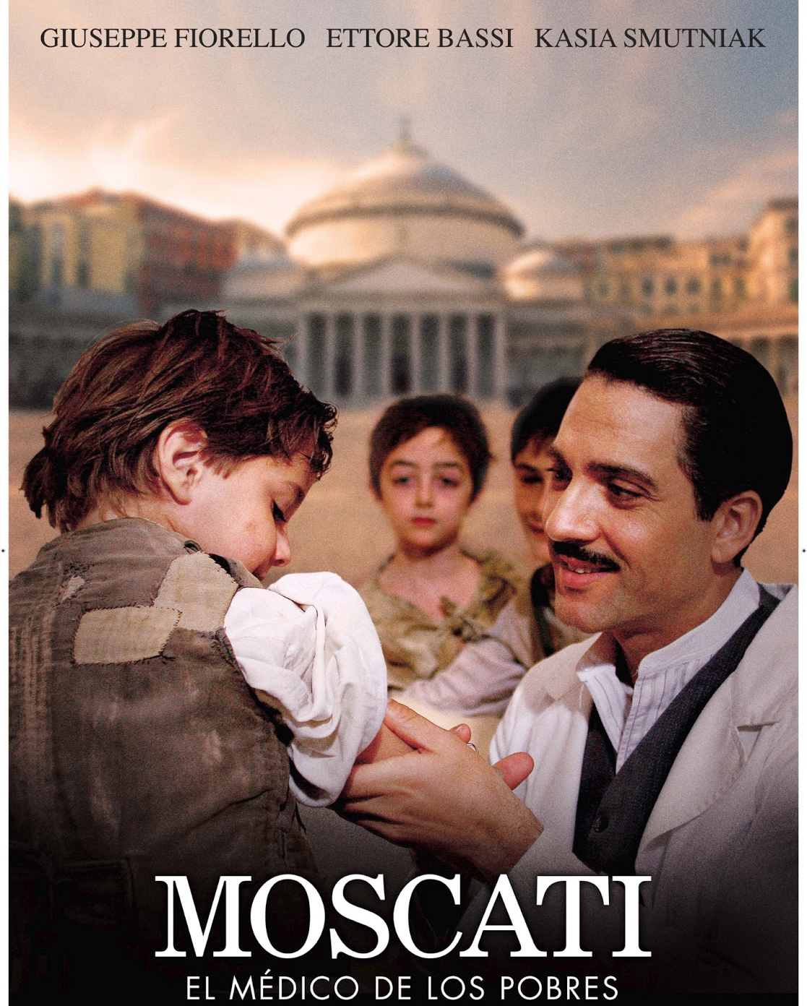
www.clasedereli.com
COMPRENSIÓN Y REFLEXIÓN
- En varias ocasiones, Piromanno y Moscati muestran actitudes muy diferentes.
a) ¿Qué ocurría respecto a los turnos de trabajo de ambos?
________________________________________________________________________________________________________________________________________________________________________________________________________
b) ¿Qué ocurrió durante la erupción del Vesubio en 1906?
________________________________________________________________________________________________________________________________________________________________________________________________________
c) ¿Qué relación mantienen con las mujeres de su vida?
________________________________________________________________________________________________________________________________________________________________________________________________________

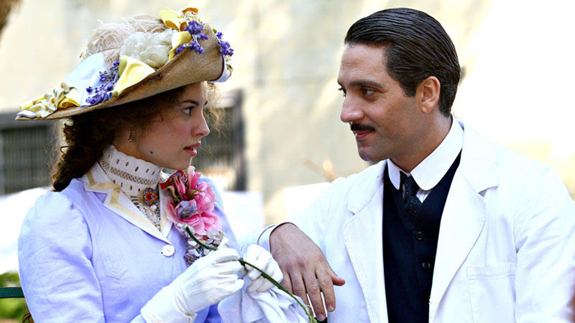
- Moscati y la princesa se enamoran pero la relación no progresa porque el padre de la princesa no está de acuerdo. Sin embargo, hay una razón más importante por la que la relación fracasa. ¿Cuál?
________________________________________________________________________________________________________________________________________________________________________________________________________

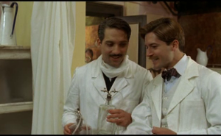
- En varias ocasiones Piromanno le dice enfadado a Moscati que no es la persona que él cree que es. ¿Qué le ha dicho antes Moscati para que reaccione así?
________________________________________________________________________________________________________________________________________________________________________________________________________

- Giorgio Piromanno acusa a Moscati de conseguir siempre lo que quiere, le reprocha diferentes cosas, se muestra soberbio al explicar que no le importa haber abandonado a la madre de su hijo, o que hará todo lo posible para que se apruebe una ley que Moscati cree incorrecta, etc. ¿Cómo calificarías la actitud de Moscati frente a su amigo Piromallo?
________________________________________________________________________________________________________________________________________________________________________________________________________

- ¿Qué consigue Moscati al revelarle progresivamente a su amigo que el hijo que ha adoptado es precisamente el hijo que creía muerto?
________________________________________________________________________________________________________________________________________________________________________________________________________

ACTITUDES DEL MOSCATI HISTÓRICO
- En cierto momento Moscati dijo: «Ama la verdad, muéstrate como eres sin falsedades, sin miedos ni miramientos. Y si la verdad te cuesta la persecución, acéptala; si te cuesta el tormento, sopórtalo. Y si por la verdad tuvieses que sacrificarte tu mismo y tu vida, sé fuerte en el sacrificio. La muerte no es el fin sino el principio.» ¿Cuál era el modelo de persona que Moscati seguía en su vida?
________________________________________________________________________________________________________________________
- En una carta, Moscati escribió: «¿Por qué rechazar el sufrimiento? El Señor sufrió sin medida por mí. Me duele el pensamiento de que tantos hombres desprecian el amor divino. Con gusto ofrezco algo para conducirlos a los pies de su Salvador.» ¿Qué utilidad tiene, según Moscati, el propio sufrimiento?
________________________________________________________________________________________________________________________________________________________________________________________________________
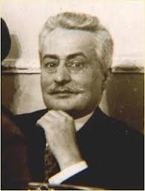
Giuseppe Moscati

- En 1921, el famoso cantante de ópera Enrico Caruso volvió enfermo a Italia. Solo Moscati pudo hallar la causa de su dolencia, pero ya era tarde para el cantante. Moscati le dijo lo siguiente: «Usted ha consultado ya tantos médicos, ¿por qué no consulta al mejor de todos que es Cristo, nuestro Señor y hace una confesión general?» Unos días después Caruso se confesó como preparación para su final. Poco después, murió de camino a Roma. ¿Qué importancia podría tener para Caruso la confesión realizada?
________________________________________________________________________________________________________________________________________________________________________________________________________
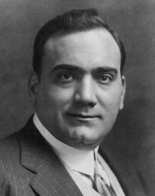
Enrico Caruso

REFLEXIÓN SOBRE LA PROFESIÓN MÉDICA
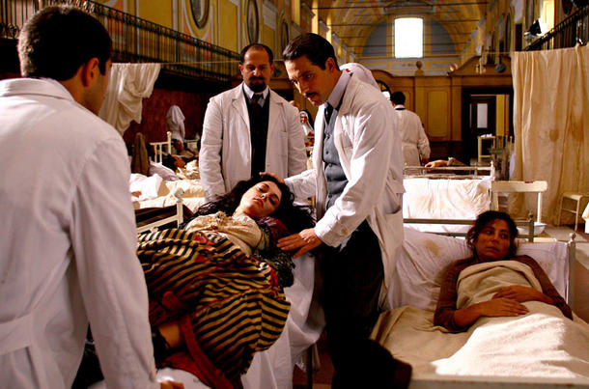
- En la canonización de san José Moscati, en 1987, Juan Pablo II dijo: «se anticipó y fue protagonista de esa humanización de la medicina, que hoy se siente como condición necesaria para una renovada atención y asistencia al que sufre.» ¿Qué quiso decir Juan Pablo II con la expresión 'humanización de la medicina'?
________________________________________________________________________________________________________________________________________________________________________________________________________
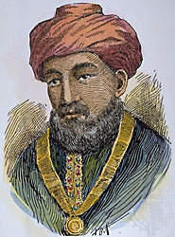
Maimónides
- Maimónides, médico judío nacido en Córdoba el año 1135, escribió una oración en la que suplica a Dios que pueda ser un buen médico. Explica las siguientes afirmaciones:
- No permitas que la sed de ganancias o que la ambición de renombre y admiración echen a perder mi trabajo, pues son enemigas de la verdad y del amor a la humanidad.
________________________________________________________________________________________________________________________________________________________________________________________________________
- Da vigor a mi cuerpo y a mi espíritu, a fin de que estén siempre dispuestos a ayudar con buen ánimo al pobre y al rico, al malo y al bueno, al enemigo igual que al amigo. Haz que en el que sufre yo vea siempre a un ser humano.
________________________________________________________________________________________________________________________________________________________________________________________________________

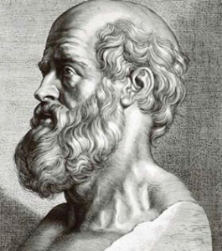
Hipócrates

- Desde la época de Hipócrates el médico realiza un juramento al inicio de su profesión: es el llamado Juramento Hipocrático. En el juramento original, se dicen varias cosas. Explica a qué se refiere cada afirmación:
- Aplicaré los regímenes en bien de los enfermos según mi saber y entender y nunca para mal de nadie. No daré a nadie, por complacencia, un remedio mortal o un consejo que lo induzca a su pérdida.
________________________________________________________________________________________________________________________________________________________________________________________________________
- Tampoco daré a una mujer un pesario que pueda dañar la vida del feto. Conservaré puros mi vida y mi arte.
________________________________________________________________________________________________________________________________________________________________________________________________________

- Desgraciadamente, el juramento actual que realizan los médicos es bastante diferente en algunas ideas. A pesar de eso, hoy, el nuevo médico jura, entre otras cosas, lo siguiente: «Tener absoluto respeto por la vida humana desde el instante de la concepción.» ¿Qué opinas de este fragmento?
________________________________________________________________________________________________________________________________________________________________________________________________________

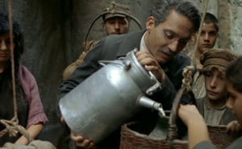

http://cine.estamosrodando.com
http://www.fmed.uba.ard
http://www.encuentra.com
ACTIVIDADES
1. Une los 4 elementos correspondientes:
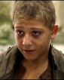 | De Lillo | amargura | jefe
 | Elena | marginación | princesa
 | Cloe | arrogancia | prostituta
 | Monteforte | amor | Amigo  y enemigo
 | Piromallo | pureza | ladrón
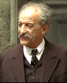 | Moscati | renuncia | Médico  ejemplar
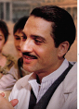 | Aniello | coherencia | maestro

2. Resuelve este crucigrama:
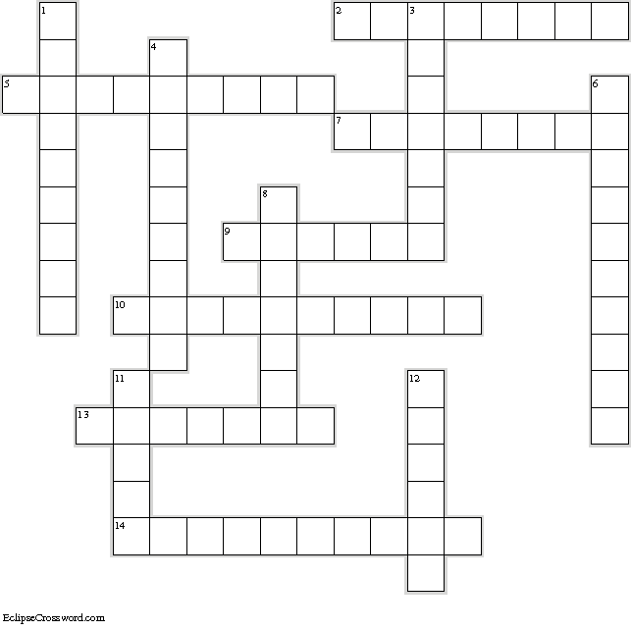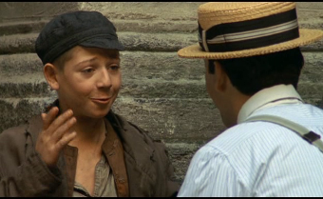
CLAVES

Horizontales

2. Moscati era _______________ porque cobraba poco a sus pacientes o, incluso, era él quien les daba dinero para que comprasen sus medicamentos.
5. Valor desarrollado por Moscati cuando aguanta uno tras otro los injustos reproches de su amigo durante toda su vida.
7. Apellido del actor que encarna a Giuseppe Moscati.
9. Los _____________ eran los predilectos de Moscati ya que eran los más desfavorecidos de Nápoles.
10. Este personaje afirmó lo siguiente: «No daré a nadie, por complacencia, un remedio mortal o un consejo que lo induzca a su pérdida», y también «... tampoco daré a una mujer un pesario que pueda dañar la vida del feto.»
13. En 1906 tuvo lugar la erupción del _____________ y produjo muchos desperfectos en la ciudad de Nápoles.
14. Principal valor moral desarrollado por Moscati durante su vida al renunciar a todo aquello que le impide cumplir con su profesión de manera entregada.

Verticales

1. Nombre propio del papa que canonizó a Giuseppe Moscati
3. Lugar donde vivió Moscati.
4. La actitud soberbia y egoísta de Piromallo en el fondo se debía al _____________ por sí mismo, a una importante minusvaloración de su propia persona.
6. En el actual juramento hipocrático del médico se dice que se respetará la vida humana desde el momento de su _________________.
8. Apellido del médico protagonista de esta película.
11. Nombre de la persona que sirvió de modelo de vida a Moscati.
12. País donde se encuentra la ciudad de Nápoles.

